
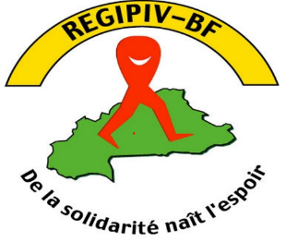
RENCONTRE D’INFORMATION ET DE CONCERTATION AVEC LES MEMBRES DU COMITE DE PILOTAGE DU PROJET TRANSITIONS

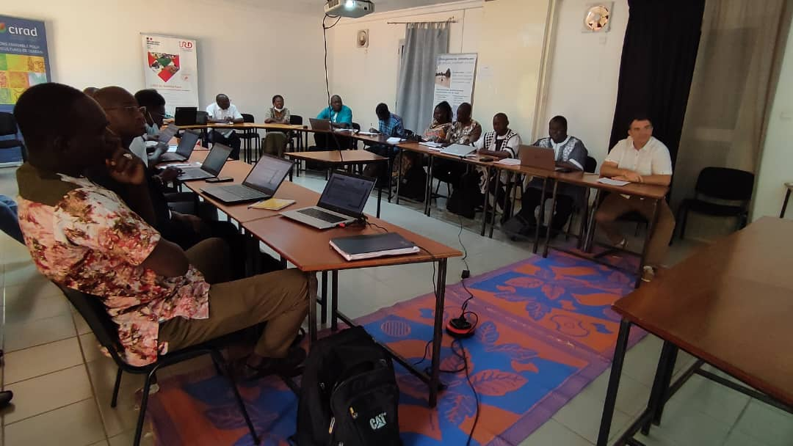





SOMMAIRE

INTRODUCTION 1
I. OBJECTIFS 2
II. RESULTATS ATTENDUS 2
III. DEROULEMENT DE LA CEREMONIE 3
CONCLUSION 4
ANNEXES i

INTRODUCTION
Les adolescents et jeunes adultes vivant avec le VIH représentent une population hétérogène au niveau du sexe, de l’âge, du mode de transmission, de l’orientation sexuelle, de la prise de risque, etc. Cette population est noyée dans les groupes pédiatriques et adultes. Dans le domaine de la santé, leurs problèmes et besoins notamment la prise en charge du VIH, sont faiblement pris en compte. Ces personnes prennent de grands risques de rupture du suivi médical et s’inscrivent dans une mauvaise observance au traitement. Elles ont des besoins plus importants en matière de soutien psychosocial et de prestations de santé différenciées.
C’est dans ce cadre qu’est né le projet TRANSITIONS qui est mis en œuvre dans deux pays : le Sénégal et le Burkina. Le REGIPIV-BF est le partenaire de mise en œuvre. Des personnes ressources et d’autres partenaires appuient la coordination nationale du projet.
Depuis le mois de Février, plusieurs activités ont été menées dans le cadre du projet TRANSITIONS avec la participation effective de tous les acteurs concernés. C’est dans cette optique que cette rencontre a été planifiée afin de mettre au même niveau d’information l’ensemble des acteurs clés et de présenter un bilan à mi-parcours de ce projet. Il vise également à permettre des échanges entre les membres du comité de pilotage sur tous les aspects terrain liés au projet ainsi que les perspectives à envisager.

OBJECTIFS

L’objectif général de cette rencontre était de faire une mise au point des différentes activités réalisées dans le cadre du projet à l’ensemble des membres du comité de pilotage et à se concerter sur les activités à venir.
De façon spécifique, il s’agissait de :
- Partager les informations sur les activités menées depuis le mois de février jusqu’à ce présent mois de septembre dans le cadre du projet TRANSITIONS ;
- Echanger sur les différentes difficultés constatées sur le terrain ainsi que les points à améliorer ;
- Envisager les perspectives en faveur d’une meilleure exécution des activités à venir ;
- Recueillir des recommandations et des orientations.

DEROULEMENT DE LA RENCONTRE

METHODOLOGIE DE TRAVAIL
La rencontre s’est tenue de manière participative à travers des présentations Power Point des activités suivies d’échanges.

RESUME DE LA RENCONTRE
Le 14 septembre 2022 s’est tenue dans la salle de réunion de IRD (Institut de Recherche pour le Développement), une rencontre d’information et de concertation avec les membres du comité de pilotage du projet TRANSITIONS avec comme structure coordonnatrice le REGIPIV-BF. La rencontre a débuté à 9 heures 47 minutes par le mot du représentant du président du COPIL qui a remercié les participants pour avoir effectué le déplacement. Ensuite, l’agenda fut décliné avant la présentation des différents participants. La parole a ensuite été donné au Directeur de l’IRD, membre du COPIL, pour un rappel du contexte de la tenue du projet. Il a aussi présenté l’IRD aux participants du jour. C’est après lui que la cérémonie a officiellement débuté. Alors, la parole fut donnée au moniteur du projet TRANSITIONS afin de présenter les différentes activités menées au cours des huit derniers mois (…). Il a d’abord tenu à présenter le projet TRANSITIONS en rappelant d’abord les objectifs et les méthodes, ensuite les équipes de mise en œuvre que sont : CHUP-CDG, CHU-YO, CHU Bogodogo, CMA, Pissy et CMA Kossodo et enfin les trois phases du projet que sont : la phase de préparation, la phase de transition et la phase d’engagement. Il a ensuite présenté les différentes activités menées.
Il s’agissait de la poursuite des consultations trimestrielles avec un taux de participation de 93%, des groupes d’auto-support avec un taux de participation de 90%, de la deuxième phase des inclusions. En somme 30 enfants ont été inclus en année 2 portant le total à 160 jeunes. Il a également soulevé la question de l’évaluation du PACTE via une enquête qualitative (réalisée au Sénégal) privilégiant une approche participative.
En ce qui concerne le volet communautaire, en somme 12 enfants ont bénéficié d’un soutien à la formation, 23 jeunes ont bénéficié d’un appui en frais médicaux et deux associations d’AJAVVIH (AJLV et AJOIA) ont bénéficié de trois sessions de formation fortement appréciées par ces derniers. En résumé, toutes ces activités se sont bien déroulées mis à part quelques difficultés telles que les ruptures d’intrants au CHU de YALGADO, la mobilisation des jeunes de plus de 20 ans, etc.
Une pause fut observée à la fin de la présentation du moniteur et à la reprise, le consultant issu du cabinet qui avait été chargé de mener l’étude à mi-parcours du projet fit une présentation synthétique des résultats de l’évaluation. En résumé, selon ses dires, le projet se déroule très bien malgré le retard accusé au début du projet au Burkina. Aussi il a fait mention des résultats satisfaisants du projet malgré ce retard. Comme recommandations il a été demandé de se pencher sur la création de mutuelle afin de faciliter la prise en charge des AJAVVIH.

CONCLUSION
Cette rencontre a permis de faire une mise au point des différentes activités réalisées dans le cadre du projet à l’ensemble des membres du comité de pilotage et de se concerter sur les activités à venir. En somme, tout s’est bien passée et tous les participants ont apprécié les présentations qui ont été faites. Ces derniers ont suggéré certaines recommandations pour la prochaine rencontre du COPIL qui se tiendra dans quatre mois (4 mois).

Fait à Ouagadougou, le 28 juin 2022

Rapporteur

LOMPO.O. T Rosalie

ANNEXES
I. Liste des participants
II. Agenda effectif de la rencontre

Annexe 1 : listes des participants

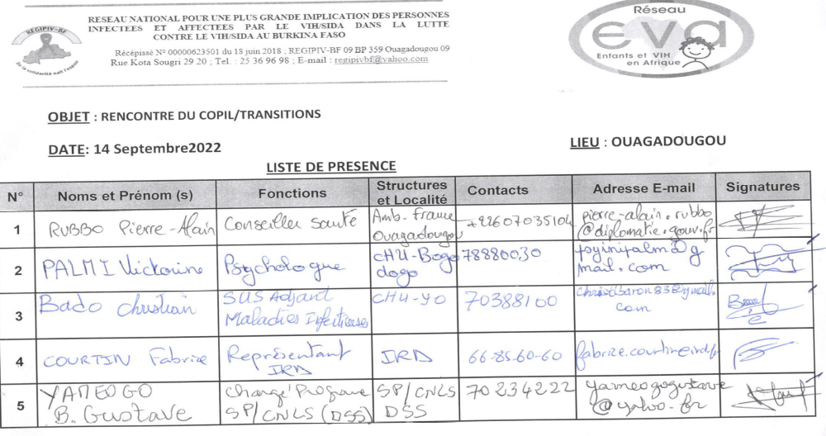

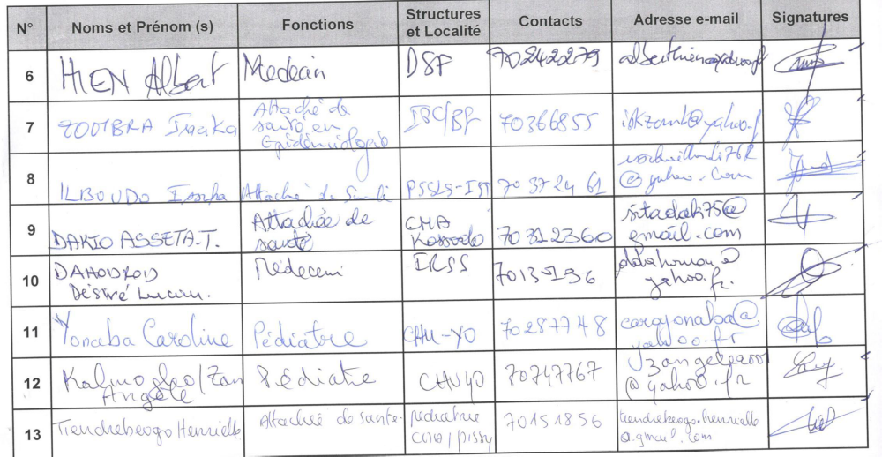

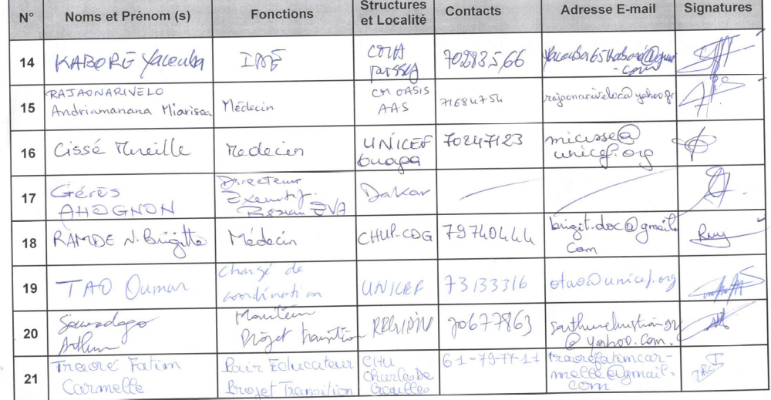

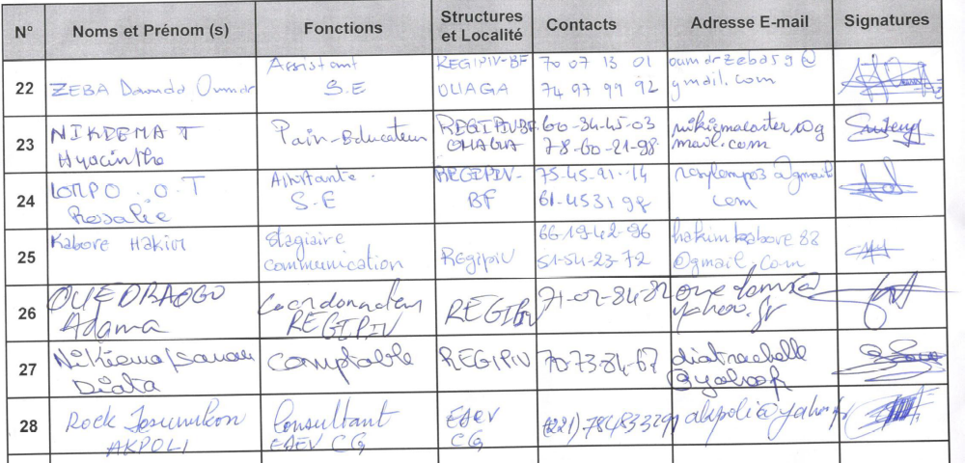

Annexe 2 : Agenda effectif de la formation

Heures | Activités | Méthodologie | Responsables
09h30-09h45 | Ouverture de la rencontre | - Accueil et installation  - Mot d’ouverture  - Présentation des participants  Adoption de l’agenda | Facilitateurs  Participants
9H45-10H15 |  | - Pause-café
10H15-11H30 | Présentation des différentes activités menées et DISCUSSION | Présentation en Power Point  Echanges | Facilitateurs  Pa4rticipants
Clôture

Table des matières
INTRODUCTION 1
I. OBJECTIFS 2
II. DEROULEMENT DE LA RENCONTRE 2
A. METHODOLOGIE DE TRAVAIL 2
B. RESUME DE LA RENCONTRE 2
CONCLUSION 4
ANNEXES i
Annexe 1 : listes des participants ii
Annexe 2 : Agenda effectif de la formation iv

